Федеральное агентство морского и речного транспорта
Федеральное государственное бюджетное образовательное учреждение
высшего образования
Волжский государственный университет водного транспорта
Институт экономики, управления и права
Кафедра экономики и менеджмента

Курсовая работа по дисциплине «Теория менеджмента»
на тему:
«Бизнес - предложение по созданию предприятия на условиях среднего бизнеса»

Выполнил: студент группы ОБМ-21
Бычков Олег Владимирович

________________________________
подпись, дата
Проверил: доцент,
кандидат технических наук,
Нюркин Олег Сергеевич

________________________________
оценка, подпись, дата

Нижний Новгород
2018 г.
Оглавление
Введение…………………………………………………………………………...3
1. Основные этапы создания фирмы…………………………………………….5
2. Разработка организации.…………………………………...………………….7
2.1. Разработка организационной структуры………………………………….11
2.2. Разработка мотивационной схемы………………………………………...22
2.3. Схема информационных потоков………………………………...……….23
3. Разработка программы выведения фирмы на рынок………………………25
3.1. Определение основных видов риска и разработка механизмов защиты от них……………………………………………………………………………….27
3.2. Формулирование перечня основных и косвенных проблем на пути создания и функционирования фирмы………………………………………..28
4. Примерные затраты на разработанные мероприятия……………………...31
Заключение………………………………………………………………….......34
Список использованной литературы…………………………………………..35

Введение
Средний бизнес - это сегмент предпринимательства, который оказывает существенное влияние на развитие национальных рынков в мире, связывает между собой крупный бизнес в Российской Федерации, малые предприятия и потребителя. Средний бизнес характеризуется такими особенностями как высокая доля в экономике, лидерство в инновациях, сосредоточение на внутренних рынках, гибкость и, вместе с тем, масштабность, ограничение по численности и выручке, государственная поддержка. Средний бизнес является опорой экономики любой развитой страны, так как создает рабочие места, выпускает новые виды товаров и создает предпосылки для развития здоровой конкуренции.
Средний бизнес - это важнейший субъект рыночной экономики, поскольку во многом определяет темпы экономического роста и структуру ВВП. Именно предприятия среднего и малого бизнеса являются технологическими лидерами в зарождающихся отраслях экономики, открывающими новые сегменты рынка и развивающими новые производства. В отличие от крупного бизнеса, средний и малый бизнес не имеют выхода на мировые рынки и чаще всего действуют на внутренних.
Цель данной работы - формирование бизнес-предложения по созданию коммерческой фирмы.
Для того чтобы достичь поставленной цели необходимо решить следующий перечень задач:
1) Сформулировать основные этапы создания фирмы;
2) Сформулировать миссию фирмы (узкую и расширенную) и построить систему целей (дерево целей);
3) Разработать и обосновать организационно - правовую форму, организационную структуру, для основных управленческих должностей указать обязанности, зоны ответственности (функциональные полномочия), требования к профессиональной компетенции;
4) Определить системы набора и отбора персонала;
5) Разработать мотивационную схему;
6) Сформировать и обосновать схему информационных потоков;
7) Дать развёрнутую характеристику окружающей среды (потребители, конкуренты, партнёры, рыночные условия);
8) Разработать программу выведения фирмы на рынок;
9) Определить основные виды риска и разработать механизмы защиты от них;
10) Сформулировать перечень основных и косвенных проблем на пути создания и функционирования фирмы;
11) Определить примерные затраты на разработанные мероприятия.
Исходные данные для формирования бизнес - предложения по созданию коммерческой фирмы:
- Местонахождение - г. Н. Новгород или Нижегородская область;
- Финансовые условия - 100% собственные средства;
- Вид деятельности - фермерское хозяйство;
- Средний уровень качества товаров конкурентов, балл - 4 (от 5 баллов - высший уровень, до 1 балла - низший уровень);
- Характер спроса на товар - постоянный.

1. Основные этапы создания фирмы
Создание бизнеса - это комплекс мероприятий, направленных на начало предпринимательской деятельности (производство какой-либо продукции, предоставление услуг, продажу товара и так далее). Создание бизнеса сопровождается решением целого ряда задач - написанием бизнес-плана, поиском инвесторов, оценкой прибыльности, запуском маркетинговой программы. Это сложный процесс, при реализации которого стоит учитывать цели, правила, основы и принципы начала деятельности, при этом успех работы во многом зависит от прохождения всех этапов.
Основные этапы создания бизнеса:
1) Подготовительный этап. В этот период важно определиться с бизнес-идеей, выбрать дальнейшую форму деятельности, определиться с местоположением и названием бизнеса, рассчитать рентабельность и уровень необходимого капитала, найти источники финансирования и проанализировать рынок. Особое внимание стоит уделить следующим моментам:
- анализу рынка в целом и коммерческой среды, где будет вестись деятельность;
- оценке конкурентов, определению своего преимущества перед ними;
- потребности в персонале, структуре предприятия, распределению задач;
- маркетинговой стратегии, потребности в материалах и оборудовании;
- стартовому капиталу и рентабельности;
- форме предпринимательской деятельности, названию компании.
2) Начало деятельности. Здесь начинается этап основных расходов, когда средства направляются на покупку оборудования, материалов, сырья и так далее. Также ожидают расходы, связанные с покупкой или арендой недвижимости, её обслуживанием и так далее. Здесь основной упор делается на следующие моменты:
- учреждение коммерческого объединения;
- получение лицензий и разрешений, регистрация в качестве ИП (ООО, АО и так далее);
- разработка торговой марки;
- покупка оборудования, обустройство помещения;
- набор персонала;
- заключения полного пакета договоров (продажи, поставки, страхования, трудовых договоров и так далее);
- реклама.
3) Текущая деятельность предприятия (старт работы). Здесь важно обеспечить своевременный приток необходимых средств для поддержания дела на плаву. Важно внимательно контролировать потоки входящих и исходящих средств, уделять внимание оптимизации производства, работать на повышение качества бизнеса.

2. Разработка организации
Название предприятия: ООО «Эко-Инди». Бизнес-идеей, исходя из данного вида деятельности (фермерское хозяйство), была выбрана мясная промышленность: разведение птицы (индейки) и дальнейшее производство полуфабрикатов из мяса индейки, иными словами, мини-птицефабрика. Местоположением был выбран участок земли в Семёновском городском округе из-за своей близости от города Нижнего Новгорода, но, в то же время, достаточной чистотой воздуха для разведения и выращивания птицы. Финансирование будет происходить засчёт 100% собственных средств.
Система целей (дерево целей) представлена на рисунке 1.
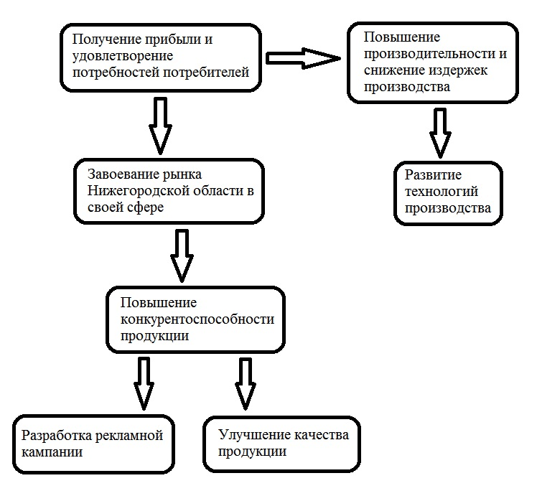
Рисунок 1 - Дерево целей

Миссия фирмы (узкая):
«Полезный продукт для здорового общества»
Миссия фирмы (расширенная):
1) Производство полезной и экологически чистой продукции для удовлетворения потребителей;
2) Получение прибыли и обеспечение финансовой устойчивости предприятия;
3) Формирование узнаваемого бренда на рынке;
Анализ рынка показал, что интерес общества в Нижегородской области к потреблению экологически чистой и полезной продукции значительно возрос за последние годы. Это означает, что продукция, а именно полуфабрикаты из мяса индейки собственного производства, будет весьма востребована, т.к. спрос на данный товар характеризуется, как постоянный. Составляющая конкуренцию и занимающая ведущие позиции в продажах продукция из куриного мяса уже давно стала носить дурную славу о различных препаратах для ускоренного роста птицы. Эти препараты являются вредными для организма человека, но, к сожалению, потребители на это не обращают внимания из-за того, что продукция из куриного мяса обладает невысокой ценой и широким ассортиментом. Мясо индейки содержит в большом количестве белок и такие витамины, как А и Е. При этом в мясе индейки очень мало холестерина, оно превосходно переваривается и легко усваивается в человеческом организме. Именно по этой причине это мясо относят к разряду диетических продуктов. В составе мяса индейки много нужных для человека микроэлементов, таких как железо и кальций, натрий и фосфор, калий и сера, йод, марганец и магний. Таким образом, польза индейки в том, что употребляя ее, человек, вместе с превосходного качества белком, получает и другие вещества, без которых нормальное функционирование организма невозможно. Продукция из мяса индейки является не столь известной, но, не смотря на это, обладает высокой экологичностью, а как было сказано ранее, интерес общества к потреблению экологически чистой и полезной продукции значительно возрос за последние годы, что, в свою очередь, даёт все шансы на успех данному бизнес-плану.
Конкуренция в сфере производства полуфабрикатов из мяса индейки в Нижегородской области весьма слабая, т.к. производителей такой продукции в области нет в принципе, а продукция, представленная на прилавках супермаркетов, привезена из других регионов. Это, в свою очередь, является минусом для конкурентов, т.к. скорость доставки скоропортящихся продуктов является определяющим фактором в качестве продукции, и соответственно, в величине спроса потребителя. Кроме того, вся продукция из индейки, представленная на прилавках магазинов обладает немалой ценой из-за неблизкой расположенности от Нижегородской области производства данной продукции и, соответственно, весьма дорогостоящей доставки до пунктов сбыта. Этот фактор, в свою очередь «играет на руку» данному бизнес-плану, т.к. продукция «Эко-Инди» будет обладать более низкой стоимостью по сравнению с ценами конкурентов в связи с невысокими затратами на транспортировку.
Основными конкурентами в продукции из мяса индейки на Нижегородском рынке являются такие торговые марки, как «Индилайт» и «Индейкин дом». Бренд «Индилайт» очень широко распространён в Нижнем Новгороде, данную продукцию можно увидеть практически в каждом магазине. Минусом данной продукции заключается в том, что производство находится далеко не в черте Нижегородской области, что сказывается на свежести продукции, находящихся на прилавках магазинов. Продукция бренда «Индейкин дом» не является такой узнаваемой, как «Индилайт», но имеет одноимённую сеть своих магазинов, минусом которой является расположение только в нижней части города, что, без всяких сомнений, влияет на количество спроса на продукцию данной торговой марки. Кроме того, производство продукции «Индейкин дом» находится, так же, как и у «Индилайт», вне границ Нижегородской области.
Расстояние от производства продукции «Эко-Инди» до прилавка будет составлять приблизительно 80 км (40-60 минут), поэтому оптимальным решением будет проверка спроса потребителя путём продвижения нашей продукции в сети розничных магазинов наших партнёров «Фермерский дворик», т.к. на начальном этапе развития предприятия будет необходимо определить количество спроса потребителя на товар. При дальнейшем развитии предприятия, будут возможны поставки во все магазины города, а так же за пределы области в близлежащие города.
Для функционирования предприятия необходимы партнёры, коими являются:
1) Компания «Ромкорм» - поставщик комбикормов для птицы;
2) «Крестьянско-фермерское хозяйство Симбирева Ираида Иннокентьевна» - поставщик птицы для выращивания;
3) ООО «АТМ» - поставщик оборудования для производства продукции;
4) Розничная сеть магазинов натуральных продуктов «Фермерский дворик»;
5) Дельта-НН - Группа компаний DELTA - охранное агенство.

2.1. Разработка организационной структуры
Организационно-правовая форма деятельности (Общество с ограниченной ответственностью) была выбрана, исходя из её оптимальности и применимости к данной бизнес-идее, что проявляется в следующих аспектах:
- уставный фонд организуется путем долевого участия учредителей, а в качестве учредителей может выступать один человек либо группа лиц;
- члены общества несут ответственность только в сумме, не превышающей размер вклада;
- создать такую организацию может как юридическое, так и физическое лицо.
Для развития предприятия на первое время формируется стартовый капитал, его называют уставным. Затем эта сумма служит резервом, способным спасти предприятие при возникновении неблагоприятных обстоятельств. В нашей стране установлена сумма в 10 тысяч рублей, при наличии которой позволяется регистрация общества с ограниченной ответственностью.
Организационная структура
Гражданский кодекс РФ прямо предусматривает как возможность учреждения ООО одним учредителем, так и допустимость функционирования ООО, первоначально учрежденного несколькими лицами, в дальнейшем с одним участником. Подобное может произойти либо в результате выбытия остальных учредителей из ООО со временем, либо в случае приобретения одним лицом 100% долей ООО. В нашем случае, учреждение предприятия происходит от лица одного единственного учредителя, в дальнейшем - генерального директора, кем и будет организована исполнительная власть в организации.
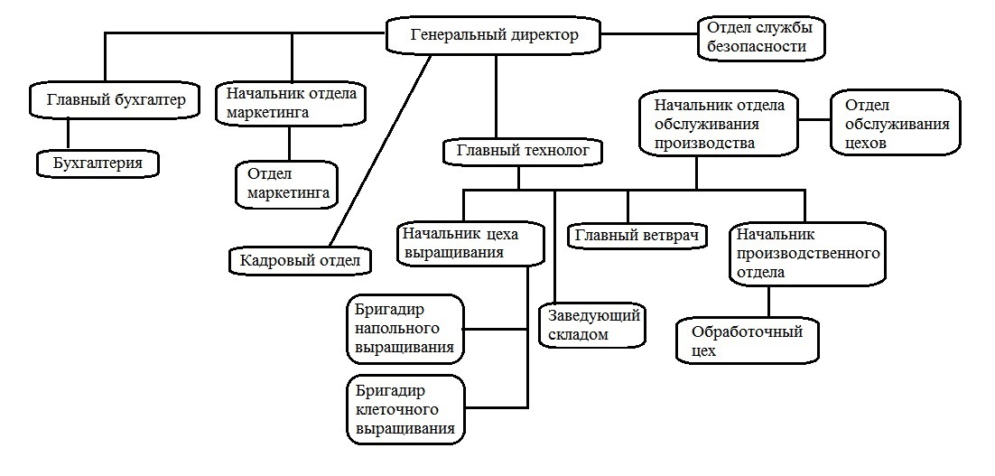
Рисунок 2 - Схема организационной структуры ООО «Эко-Инди»
Обязанности и функциональные полномочия основных управленческих должностей, требования к профессиональной компетенции
Генеральный директор
В подчинение к генеральному директору вступают остальные работники высшего звена (главный бухгалтер, исполнительный директор и другие). Генеральный директор руководствуется: Уставом, нормативными документами и трудовым договором исключительно в интересах общества с ограниченной ответственностью.
Обязанности генерального директора состоят в следующем:
- Регулирует взаимодействие различных подразделений организации, выполняет обеспечение исполнения порученных задач и руководит хозяйственной и финансовой деятельностями;
- Делегирует часть полномочий на руководителей других подразделений;
- Следит за обеспечением организации необходимым имуществом и его сохранностью;
- Следит за выполнением должностных обязанностей, внутренних нормативных документов организации сотрудниками, в случае необходимости принимает меры по устранению нарушений;
- Действует в интересах организации в суде.
Функциональными полномочиями генерального директора являются:
- Отслеживать соблюдение правомерности в действиях организации;
- Согласно с Уставом выполнять руководство деятельностью организации (хозяйственной и финансовой);
- Действовать в интересах предприятия, организовывая эффективную сплоченную работу всех структур.
Требования к компетенции генерального директора организации следующие:
- наличие высшего образования (соответствующее профилю работы компании);
- наличие опыта работы на руководящей должности не менее 3 лет;
- наличие опыта работы в сфере, соответствующей деятельности компании;
- знание нормативных и законодательных актов.

Главный бухгалтер
Обязанности главного бухгалтера состоят в следующем:
- осуществлять организацию бухгалтерского учета хозяйственно-финансовой деятельности и контроль за экономным использованием материальных, трудовых и финансовых ресурсов, сохранностью собственности предприятия;
- формировать в соответствии с законодательством о бухгалтерском учете учетную политику, исходя из структуры и особенностей деятельности предприятия, необходимости обеспечения его финансовой устойчивости;
- организовывать учет имущества, обязательств и хозяйственных операций, поступающих основных средств, товарно-материальных ценностей и денежных средств, исполнения смет расходов, выполнения работ (услуг), результатов финансово-хозяйственной деятельности предприятия, а также финансовых, расчетных и кредитных операций, своевременное отражение на счетах бухгалтерского учета операций, связанных с их движением;
- принимать меры по предупреждению недостач, незаконного расходования денежных средств и товарно-материальных ценностей, нарушений финансового и хозяйственного законодательства;
- обеспечивать законность, своевременность и правильность оформления документов.

Функциональными полномочиями главного бухгалтера являются:
- руководство ведением бухгалтерского учета и составлением отчетности на предприятии;
- формирование учетной политики с разработкой мероприятий по ее реализации;
- обеспечение составления расчетов по зарплате, начислений и перечислений налогов и сборов в бюджеты разных уровней, платежей в банковские учреждения;
- выявление внутрихозяйственных резервов, осуществление мер по устранению потерь и непроизводительных затрат;
- контроль за своевременным и правильным оформлением бухгалтерской документации.
Требования к компетенции главного бухгалтера следующие:
- профессиональное (экономическое, бухгалтерское) высшее образование;
- стаж работы в финансовой (экономико-бухгалтерской) сфере не менее 5 лет (желательно и на руководящих должностях).

Начальник отдела маркетинга
Обязанности начальника отдела маркетинга состоят в следующем:
- Осуществляет разработку маркетинговой политики;
- Руководит проведением исследований основных факторов, формирующих динамику потребительского спроса на продукцию предприятия;
- Обеспечивает участие отдела в составлении перспективных и текущих планов производства и реализации продукции, определении новых рынков сбыта и новых потребителей продукции;
- Организует разработку стратегии проведения рекламных мероприятий в средствах массовой информации;
- Готовит предложения по формированию фирменного стиля предприятия и фирменного оформления рекламной продукции;
- Участвует совместно с другими отделами в разработке предложений и рекомендаций по изменению технических, экономических и других характеристик продукции с целью улучшения ее потребительских качеств и стимулирования сбыта;
- Осуществляет надзор за правильностью хранения, транспортировки и использования продукции.
Функциональными полномочиями начальника отдела маркетинга являются:
- Повышение рентабельности маркетинговой деятельности;
- Оптимизация и обновление ассортимента;
- Соответствие товара требованиям потребителя;
- Повышение количества потребителей;
- Создание условий, обеспечивающих наиболее эффективную работу отдела.

Обязанности начальника отдела маркетинга состоят в следующем:
- профессиональное (экономическое, инженерно-экономическое) высшее образование;
- стаж работы в маркетинговой сфере не менее 5 лет.

Главный технолог
Обязанности главного технолога состоят в следующем:
- Организует разработку и внедрение прогрессивных, экономически обоснованных, ресурсо- и природосберегающих технологических процессов и режимов производства выпускаемой предприятием продукции, выполнения работ (услуг), обеспечивающих повышение уровня технологической подготовки и технического перевооружения производства, сокращение расходов сырья, материалов, затрат труда, улучшение качества продукции, работ (услуг) и рост производительности труда;
- Принимает меры по ускорению освоения в производстве прогрессивных технологических процессов, новейших материалов, широкому внедрению научно-технических достижений;
- Контролирует выполнение перспективных и текущих планов технологической подготовки производства, строгое соблюдение установленных технологических процессов, выявляет нарушения технологической дисциплины и принимает меры по их устранению;
- Руководит работой по выполнению расчетов производственных мощностей и загрузки оборудования, повышению технического уровня производства и коэффициента сменности работы оборудования, составлению и пересмотру технических условий и требований, предъявляемых к сырью, основным и вспомогательным материалам, полуфабрикатам, разработке и внедрению прогрессивных норм трудовых затрат, мероприятий по предупреждению и устранению брака, снижению материалоемкости продукции и трудоемкости ее производства;
- Соблюдает Правила внутреннего трудового распорядка и иные локальные нормативные акты организации.
Функциональными полномочиями главного технолога являются:
- Взаимодействие с подразделениями предприятия, проектными, исследовательскими организациями, представителями заказчиков по вопросам, входящим в его компетенцию;
- Обеспечение внедрения на предприятии новой техники и технологии;
- Осуществление контроля над соблюдением правил безопасности труда;
- Руководство разработкой и внедрением технологических процессов и режимов производства выпускаемой предприятием продукции;
- Организация работы по повышению квалификации работников, находящихся в его подчинении.
Требования к компетенции главного технолога следующие:
- высшее профессиональное (техническое) образование;
- стаж работы по специальности на инженерно-технических и руководящих должностях в соответствующей профилю предприятия отрасли.

Набор и отбор персонала
Набор персонала будет происходить из нескольких видов внешних источников.
1) «Самостоятельные» кандидаты - люди, занимающиеся поиском работы самостоятельно без обращения в агентства и службы занятости. Самостоятельные кандидаты обращаются в конкретную организацию, в которой хотели бы работать, что, как правило, связано с её определённой сферой деятельности и положением на рынке.
2) Контакты с учебными заведениями. Многие крупные организации ориентированы на набор выпускников вузов, не имеющих опыта работы. С этой целью компания-работодатель проводит презентации в профильных вузах, а также принимает участи в ярмарках вакансий. Особенности набора выпускников связаны с тем, что при отсутствии профессиональных компетенций, оцениваются личностные компетенции, такие как умение планировать, анализировать, личная мотивация и т.д.
3) Государственные службы занятости (биржи труда). Правительства большинства стран способствуют повышению уровня занятости населения, создавая для этого специальные органы, занятые поиском работы для обратившихся безработных граждан. Ведутся базы данных, содержащие информацию о соискателях (их биографические данные квалификационные характеристики, интересующую работу). Организации имеют доступ к таким базам и могут осуществить в них поиск при незначительных издержках. Однако данный метод не обеспечивает широкий охват кандидатов, так как далеко не все соискатели регистрируются в государственных службах занятости.
4) Кадровые агентства. Агентства тщательно изучают требования, которые компания предъявляет к соискателям, подбирают кандидатов, проводят тестирование и собеседование. В случае приема кандидата на работу услуги агентства оплачиваются компанией в размере 30-50% годовой заработной платы нанятого сотрудника.
Отбор персонала является естественным завершением процесса подбора работников в соответствии с потребностями организации в человеческих ресурсах. Окончательное решение при отборе обычно формируется на нескольких этапах, которые следует пройти претендентам. На каждом этапе отсеивается часть претендентов или же они отказываются от процедуры, принимая другие предложения.
Как правило, до принятия организацией решения о приеме на работу кандидат должен пройти несколько ступеней отбора:
1) Предварительная отборочная беседа
Основная цель беседы - оценка уровня образования претендента, его внешнего вида и определяющих личностных качеств. Для эффективной работы специалистам кадрового отдела организации целесообразно использовать общую систему правил оценки кандидата на этом этапе.
2) Заполнение бланка заявления
Претенденты, успешно преодолевшие предварительную беседу, должны заполнить специальный бланк заявления и анкету.
Количество пунктов анкеты должно быть минимальным, и они должны запрашивать информацию, более всего выясняющую производительность будущей работы претендента. Информация может касаться прошлой работы, склада ума, ситуаций, с которыми приходилось сталкиваться, но так, чтобы на их основе можно было бы провести стандартизированную оценку претендента. Вопросы анкеты должны быть нейтральны и предполагать любые возможные ответы, включая возможность отказа от ответа. Пункты должны вытекать один из другого.

3) Интервью
Интервью является наиболее распространенным методом оценки кандидатов на должность. В процессе интервью не только работодатель получает информацию о кандидате, но и сам кандидат имеет возможность больше узнать не только об условиях работы (задавая вопросы интервьюеру), но и о корпоративной культуре организации.
4) Тестирование
Тестирование может позволить сформировать мнение о способности кандидата к профессиональному и должностному росту, специфике мотивации, особенностях индивидуального стиля деятельности. Источник информации, который может дать сведения о личностных особенностях, профессиональных способностях и умениях кандидата.
5) Принятие решения
Сравнение кандидатов. Представление результатов на рассмотрение руководству, принимающему решение. Принятие и исполнение решения. Предложение занять вакансию.

2.2. Разработка мотивационной схемы
Для успешного ведения бизнеса применяются различные формы и методы, для выполнения которых требуются соответствующие инструменты. Одним из наиболее действенных методов является система мотивации персонала, которая способствует эффективности управления всей компанией и влияет на производительность труда каждого сотрудника.
При разработке схемы мотивации необходимо учитывать аспект того, что, в не зависимости от эффективности материальных видов поощрений, необходимо учитывать различные особенности отношения к работе членов коллектива. Это означает, что если делать ставку только на материальные стимулы, то это не всегда благотворно скажется на морально-психологическом состоянии коллектива.
Разработанную схему можно рассмотреть на рисунке 3.
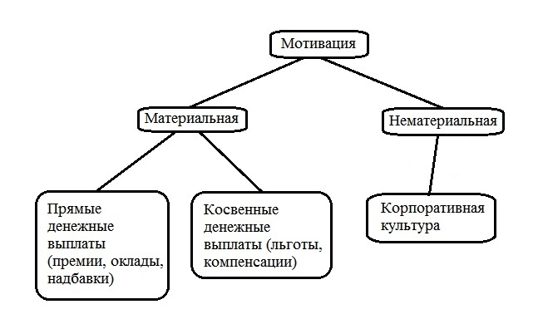
Рисунок 3 - Схема мотивации персонала

2.3. Схема информационных потоков
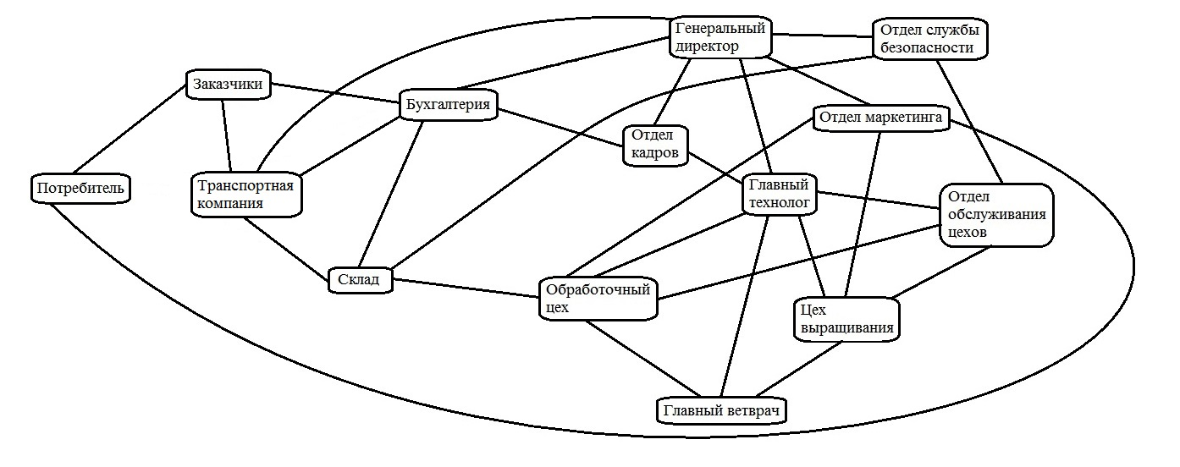
Рисунок 4 - Схема информационных потоков в ООО «Эко-Инди»
Схема информационных потоков в ООО «Эко-Инди» была построена таким образом, что каждый из присутствующих элементов системы взаимодействует с другими элементами по необходимости, которая создаётся производственным процессом.
- Генеральный директор даёт распоряжения и запрашивает отчёты у бухгалтерии, отдела службы безопасности, отдела кадров, главного технолога, отдела маркетинга. Кроме того, генеральный директор нанимает транспортную компанию для доставки продукции заказчикам.
- Отдел службы безопасности запрашивает информацию у отдела обслуживания цехов о состоянии цехов и проводит собственный контроль за безопасностью на складе и на всей территории предприятия.
- Бухгалтерия получает оплату продукции от заказчиков, одновременно имея связь со складом о выданном количестве продукции. Бухгалтерия оплачивает услуги транспортной компании по доставке продукции заказчикам.
- Отдел кадров запрашивает о зарплате работников бухгалтерию и количестве работников главного технолога.
- Главный технолог запрашивает отчёты у отдела обслуживания цехов, контролирует обработочный цех и цех выращивания, даёт распоряжения главному ветврачу.
- Отдел обслуживания цехов контролирует состояние цеха выращивания и обработочного цеха.
- Главный ветврач контролирует состояние птиц на всех этапах выращивания и производства.
- Отдел маркетинга даёт рекомендации цеху выращивания о наиболее распространённых видах индейки, а также даёт рекомендации обработочному цеху о наиболее интересующем потребителя виде продукции из мяса индейки. Кроме того, отдел маркетинга занимается изучением предпочтений потребителя для выявления оптимальных и выгодных путей развития предприятия, а также для повышения конкурентоспособности продукции на рынке.
- Склад получает на хранение упакованную готовую продукцию из обработочного цеха и предоставляет её транспортной компании для доставки заказчикам при согласовании с бухгалтером.
- Транспортная компания доставляет продукцию заказчикам.
- Заказчики предоставляют продукцию потребителю.

3. Разработка программы выведения фирмы на рынок
Вопрос продвижения - дело креативности и опытности каждой компании, ведь универсальных инструментов нет. Есть крупные федеральные и транснациональные корпорации, которые обладают бюджетами, и у них достаточно стандартная модель продвижения: реклама на ТВ, радио, наружная реклама, акции в торговых точках. Но есть и остальное количество «игроков», которые продвигают продукт на свое усмотрение: кто-то через, так называемое, сарафанное радио, кто-то на акциях в торговых точках, а кто-то через социальные сети. Последний вариант является достаточно действенным в современных реалиях.
Безусловно, компания должна понимать, кому продавать свой товар. Если это продукт повседневного потребления и его потребители - обычные люди, тогда нужно понимать, где они смогут покупать данный продукт: это будет розница или же, к примеру, интернет-продажа. При розничной продаже нужно выстраивать логистическую цепочку поставок через дистрибьютора или самостоятельно поставлять свой товар в магазины, а в дальнейшем заниматься его продвижением (акциями в самих точках продажи), чтобы привлечь к нему внимание.
По мнению многих, лучшая реклама - это товар на полке. Чтобы рассказать о своем продукте, нужно его произвести, поставить на полку магазина и сделать его привлекательным для потребителя. Продукт должен обладать свойствами, которые отличали бы его от основной массы товаров на рынке, должна быть продумана упаковка, он должен быть заметен. Когда какое-то количество покупателей его попробовали, начинает появляться понимание оправданности прогнозов спроса и позиционирования. Возможно, это потребует внесения определенных изменений в сам товар или в стратегию его продвижения.

На начальном этапе развития предприятия будет необходимо определить количество спроса потребителя на товар. Именно поэтому распространение продукции «Эко-Инди» будет производиться через сети розничных магазинов наших партнёров «Фермерский дворик», что является оптимальным решением. В Нижнем Новгороде магазинов «Фермерский дворик» насчитывается 9 штук. Перед запуском производства в этих магазинах будет проведён опрос потребителей для выявления их заинтересованности в новинке и готовности к приобретению нового товара.
После трёхдневного опроса потребителей, в магазинах будет проведена пятидневная промоакция, в которой промоутеры будут рассказывать о достоинствах продукции из индейки и о её преимуществе перед продукцией из курицы, свинины и т.д. Так же будет проводиться небольшое анкетирование.
Затем, получив все необходимые сведения, будет выпущена небольшая партия продукции для магазинов «Фермерский дворик», чтобы на практике убедиться в заинтересованности потребителя новой продукцией. В дни пробных продаж покупателям будет предоставлена скидка в 10% на всю продукцию «Эко-Инди», а при покупке данной продукции на сумму более 500 рублей каждому желающему покупателю будет выдан буклет с рецептами вкусных, простых и полезных блюд из индейки.
После получения результатов продвижения продукции на начальном этапе, можно будет начинать полноразмерное производство, и, кроме того, будет необходимо провести переговоры с более крупными сетями розничных магазинов («Пятёрочка», «Магнит», «Перекрёсток», «Ашан» и т.д.) для крупноразмерного сбыта с дальнейшей возможностью выхода за пределы Нижнего Новгорода и Нижегородской области.

3.1. Определение основных видов риска и разработка механизмов защиты от них
Основными видами риска для компании «Эко-Инди» являются:
1) Имущественные риски, связанные с вероятностью потерь имущества предпринимателя по причине кражи, диверсии, халатности, перенапряжения технической или технологической систем и т.п. В данном случае, для предотвращения получения ущерба от таких видов риска, механизмами защиты являются отделы службы безопасности и обслуживания цехов, т.е. охрана территории производства, постоянный контроль над состоянием склада, проверка накладных и т.д.
2) Экологические риски связаны с загрязнением окружающей среды ввиду постоянного ухудшения экологического состояния в стране и в мире в общем. В этом случае механизмом защиты будет постоянное и активное участие и помощь компании «Эко-Инди» организациям по защите окружающей среды, т.е. компанией будет принята концепция КСО, что является огромным плюсом для развития компании, для её статуса в стране и конкурентоспособности.
3) Производственные риски связаны с убытком от остановки производства вследствие воздействия различных факторов и прежде всего - с гибелью или повреждением основных и оборотных фондов (оборудование, сырье, транспорт и т. п.), а также риски, связанные с внедрением в производство новой техники и технологии. Для предотвращения последствий от таких видов риска и исключения их возможности в общем, механизмами защиты будут выступать отделы службы безопасности и обслуживания цехов, т.е. необходимыми механизмами защиты будут выступать постоянная проверка исправности оборудования в цехах, проверка пригодности сырья для производства заведующим складом и главным технологом. При внедрении новых технологий на производстве будет требоваться высокий уровень квалификации работников (повышение уровня квалификации), будут обновлены должностные инструкции и изучены все аспекты в обращении с новой технологией.
4) Политические риски, связанные с ограничением деятельности компании на территории страны по тем или иным причинам. Для избежания такого вида риска, механизмом защиты будет являться то, что компания «Эко-Инди» будет вести свою деятельность исключительно в рамках сопутствующих законов и, полагаясь на полученные разрешения и лицензии для ведения своей деятельности.

3.2. Формулирование перечня основных и косвенных проблем на пути создания и функционирования фирмы
Основными проблемами на пути создания и функционирования фирмы могут выступить:
1) Финансы, или другими словами, капитал. Для данной бизнес-идеи одной из важнейших проблем может стать нехватка средств на осуществление деятельности. Иной проблемой, так же связанной с финансами, может выступить окупаемость (рентабельность) бизнеса, но в данном конкретном случае это маловероятно, т.к. спрос на продукцию фирмы является постоянным.
2) Трудовые ресурсы. В связи с ситуацией в нашей стране, в любой компании, требующей высокой квалификации персонала, может возникнуть проблема нехватки работников. Данная проблема может быть решена наличием стажировки и обучения работников на предприятии.
3) Поставщики. Даже при хороших отношениях с поставщиком могут возникнуть такие форс-мажорные обстоятельства, при которых поставки будут либо приостановлены на некоторое количество времени, что ведёт к потере производственного потенциала, либо прекращены совсем, в связи с чем возникнет необходимость в поиске нового поставщика, а это, в свою очередь, аналогичным образом ведёт к потере времени и, соответственно, потере финансов.
4) Конкуренты. Уровень конкуренции для данного вида деятельности является средним, но, отнюдь не нулевым, поэтому возникновение проблем в данном случае не исключено.
5) Государство и законы. Состояние законодательства часто характеризуется не только его сложностью, но и подвижностью, а иногда даже неопределенностью. Практически непрерывно разрабатываются и пересматриваются своды законов о безопасности и охране здоровья на рабочем месте, о защите окружающей среды, о защите интересов потребителя, о финансовой защите и т.п. При этом объем работы, необходимой, чтобы отслеживать и соответствовать действующему законодательству, постоянно возрастает. Регулирующие постановления местных органов власти также усложняют ситуацию. Местные органы власти требуют от предприятий приобретения лицензий, ограничивают возможности выбора места для ведения дела, облагают предприятия налогами. Любая организация, которая ведет свои дела на территории сразу нескольких субъектов федерации, сталкивается со сложной и многообразной системой местных установлений.
Косвенными проблемами на пути создания и функционирования фирмы в свою очередь могут выступить:
1) Технология. За последнее время технологии, а точнее скорость их изменения, заметно увеличилась. Технологические нововведения влияют на эффективность, с которой продукты можно изготавливать и продавать, на скорость устаревания продукта, на то, как можно собирать, хранить, и распределять информацию, а также на то, какого рода услуги и новые продукты ожидают потребители от организации. Поэтому организации, имеющие дело непосредственно с технологией различных уровней, должны быть в состоянии быстро реагировать на новые разработки и сами предлагать нововведения, а также идти в ногу с теми разработками, от которых зависит эффективность их деятельности, чтобы сохранить уровень конкурентоспособности.
2) Состояние экономики. Предприятие должно быть в состоянии оперативно реагировать на любые изменения в экономике, т.к. то или иное изменение экономической ситуации может привести как к положительным исходам, так и к отрицательным.
3) Социо-культурные факторы. Любые социо-культурные факторы способны меняться в зависимости от самого человека и общества в целом, а это означает, что ценностные установки работников тоже способны к переменам. Например, молодые рабочие хотят иметь больше независимости и социального взаимодействия на работе. Многие рабочие и служащие стремятся к работе, которая требует большей гибкости, обладает большей содержательностью, не ущемляет свободу и пробуждает в человеке самоуважение.
4) Отношения с местным населением. Без всяких сомнений, внешняя среда организации способна так или иначе влиять на неё даже косвенно. Любая организация должна прилагать усилия для поддержания хороших отношений с местным сообществом. Эти усилия могут выражаться в форме финансирования школ и общественных организаций, благотворительной деятельности, в поддержке молодых дарований и т.д.

4. Примерные затраты на разработанные мероприятия
Исходя из бизнес-плана по созданию предприятия, можно подвести итог, определив примерные затраты на разработанные мероприятия. Таким образом, примерные затраты приведены в таблице 1.
Таблица 1. Примерные затраты на разработанные мероприятия
Открытие ООО | 100 000 рублей
Разработка торговой марки | 30 000 рублей
Покупка территории и оборудования, строительство и обустройство | 20 000 000 рублей
Реклама в соц. сетях и на телевидении | 3 000 000 рублей
Заработные платы:  Бухгалтерия (3 человека)  Отдел маркетинга (3 человека)  Кадровый отдел (3 человека)  Служба безопасности (3 человека)  Главный технолог  Начальник цеха выращивания  Главный ветврач  Начальник производственного отдела  Начальник отдела обслуживания производства  Бригадир напольного выращивания  Бригадир клеточного выращивания  Отдел обслуживания цехов (15 человек)  Работники склада (20 человек)  Работники цеха выращивания (25 человек)  Работники обработочного цеха (25 человек) | 120 000 рублей  120 000 рублей  120 000 рублей  60 000 рублей  70 000 рублей  40 000 рублей  40 000 рублей  40 000 рублей  40 000 рублей  30 000 рублей  30 000 рублей  300 000 рублей  300 000 рублей  500 000 рублей  500 000 рублей
Производственное оборудование | 10 000 000 рублей
Промоакции | 170 000 рублей
Закупка индюшат | 6 500 000 рублей
Закупка кормов | 20 000 000 рублей
Услуги транспортной компании | 500 000 рублей
Остальные расходы | 4 390 000 рублей
Итого: | 67 000 000 рублей

Сумма единовременных затрат: 30 130 000 рублей. Единовременными затратами являются:
1) Открытие ООО;
2) Разработка торговой марки;
3) Покупка территории и оборудования, строительство и обустройство;
4) Производственное оборудование.
Это означает, что для окупаемости всех затрат на создание данного мероприятия потребуется 4 месяца, т.к. выручка предприятия за один месяц будет составлять 54 000 000 рублей из расчёта:
1) на закупку 18 000 голов индеек уходит 6 500 000 рублей;
2) вес каждой индейки, подходящей для убоя, составляет 25 килограмм, продукции - 20 кг;
3) при учёте того, что спрос на продукцию является постоянным, а стоимость продукции - 150 рублей, выходит, что ежемесячная выручка предприятия составит 54 000 000 рублей;
4) 67 000 000 рублей (общие затраты на создание предприятия) – 30 130 000 рублей (единовременные затраты) = 36 870 000 рублей (ежемесячные затраты);
5) 54 000 000 рублей – 36 870 000 рублей = 17 130 000 рублей (ежемесячный доход);
6) 67 000 000 рублей / 17 130 000 рублей ~ 4 месяца для окупаемости.
Не смотря на величину затрат на создание предприятия, данная бизнес-идея является рентабельной и прибыльной, что показано в расчетах выше. При дальнейшем развитии этого предприятия прибыль будет расти, что является положительной чертой данной бизнес-идеи.

Заключение
Разработанное бизнес-предложение по созданию предприятия на условиях среднего бизнеса может иметь успех в реальной рыночной ситуации, т.к. на самом деле продукция из индейки мало распространена на прилавках российских магазинов, а вовремя заняв выгодное место на рынке и постоянно развиваясь, предприятие по производству данной продукции может приобрести широкую известность. Продукция такого предприятия будет пользоваться большим спросом у потребителей и постоянно приносить прибыль, что является наилучшим вариантом для любого коммерческого предприятия.
В ходе работы для достижения поставленной цели, а именно формирование бизнес-предложения по созданию коммерческой фирмы, были выполнены такие задачи, как формулировка основных этапов создания фирмы, формулирование миссии фирмы (узкой и расширенной), построение системы целей (дерева целей), разработка и обоснование организационно - правовой формы, организационной структуры, определение системы набора и отбора персонала, разработка мотивационной схемы, формирование и обоснование схемы информационных потоков, подача развёрнутой характеристики окружающей среды, разработка программы выведения фирмы на рынок, определение основных видов риска и разработка механизмов защиты от них, формулирование перечня основных и косвенных проблем на пути создания и функционирования фирмы, определение примерных затрат на разработанные мероприятия.

Список использованной литературы
1) https://utmagazine.ru/ [Электронный ресурс] - Аналитический портал для трейдеров, всё для обучения трейдингу и стратегиям торговли на любых рынках;
2) https://studfiles.net/ [Электронный ресурс] - Файловый архив для студентов;
3) https://businessman.ru/ [Электронный ресурс] - Как открыть свой бизнес;
4) http://romkormnn.ru/ [Электронный ресурс] - Продажа комбикормов;
5) http://biznes-club.com/ [Электронный ресурс] - Бизнес клуб – бизнес идеи (кейсы);
6) http://agro365.ru/ [Электронный ресурс] - Портал для фермеров и сельхозпроизводителей;
7) http://www.raumnik.ru/ [Электронный ресурс] - Рекламное агентство;
8) https://logonn.ru/?yclid=5468915927161772166/ [Электронный ресурс] -Студия графического дизайна.

